Министерство просвещения Приднестровской Молдавской Республики

Государственное образовательное учреждение среднего профессионального образования «Тираспольский техникум информатики и права»

ИНДИВИДУАЛЬНЫЙ ПРОЕКТ

«Разработка консольного приложения для решения квадратного уравнения»

по учебной дисциплине «Информатика»

по специальности 09.02.07 «Информационные системы и программирование»

Выполнил Белько. В.И

обучающийся I курса

специальность 09.02.07 «Информационные системы и программирование»

Руководитель Шандригоз Наталья Николаевна

Преподаватель информатики высшей квалификационной категории

Допущен к защите

«___» _______202__ г.

Оценка ___________________

Тирасполь 20__

**СОДЕРЖАНИЕ**

|  |  |
| --- | --- |
| ВВЕДЕНИЕ | 3 |
| 1. ТЕОРЕТИЧЕСКИЕ АСПЕКТЫ РЕШЕНИЯ КВАДРАТНОГО УРАВНЕНИЯ | 5 |
| 1.1. Исторические сведения о квадратных уравнениях | 5 |
| 1.2. Способы решения квадратных уравнений | 6 |
| 2. ПРАКТИЧЕСКАЯ РЕАЛИЗАЦИЯ ПРОЕКТНОЙ РАБОТЫ | 8 |
| 2.1 Постановка задачи | 8 |
| 2.2.Используемые технологии | 9 |
| 2.3 Программный код | 9 |
| 2.4 Ожидаемые результаты | 10 |
| 2.5. Тестирование программы | 11 |
| ЗАКЛЮЧЕНИЕ | 13 |
| СПИСОК ИНФОРМАЦИОННЫХ ИСТОЧНИКОВ | 15 |

**ВВЕДЕНИЕ**

Современный мир информационных технологий предоставляет уникальные возможности для автоматизации решения различных задач. В контексте программирования, создание консольных приложений остается актуальным и эффективным подходом для разработки легковесных, удобных в использовании инструментов.

Теоретическая значимость проектной работы состоит в актуализации знаний по алгебре для решения квадратного уравнения с использованием компьютерной техники.

Данный проект направлен на разработку консольного приложения, способного решать квадратные уравнения. Решение квадратных уравнений является широко используемой задачей в математике и физике. Создание удобного инструмента для данного расчета позволит пользователям быстро и эффективно находить корни уравнения, углубляясь в основы алгебры.

Цель проектной работы заключается в разработке программного кода на языке C# для решения квадратного уравнения.

Задачи проектной работы:

* актуализировать теоретические знания для решения квадратного уравнения;
* разработать программный код на языке C#;
* протестировать программный код для различных коэффициентов.

Проект предлагает использование языка программирования C# для реализации консольного интерфейса, обеспечивающего ввод коэффициентов от пользователя и вывод результата. Решение квадратного уравнения, основанное на формуле дискриминанта, станет основой для программы, которая не только предоставляет ответ, но и обрабатывает различные случаи, такие как наличие двух корней, одного корня или отсутствие действительных корней.

Разработка данного консольного приложения не только позволит применить базовые концепции программирования, но и даст пользователям инструмент для быстрого и простого решения квадратных уравнений без необходимости использования сложных математических методов.

Объект исследования – квадратное уравнение.

Предмет исследования – программный код решения квадратного уравнения.

* + - 1. **Теоретические аспекты решения квадратного уравнения**

1. **Исторические сведения о квадратных уравнениях**

**Древний Вавилон**

Уже во втором тысячелетии до нашей эры вавилоняне знали, как решать квадратные уравнения. Решение их в Древнем Вавилоне было тесно связано с практическими задачами, в основном такими, как измерение площади земельных участков, земельные работы, связанные с военными нуждами; наличие этих познаний также обусловлено развитием математики и астрономии вообще. Были известны способы решения как полных, так и неполных квадратных уравнений. Приведём примеры квадратных уравнений, решавшихся в Древнем Вавилоне, используя современную алгебраическую запись.

Правила решения квадратных уравнений во многом аналогичны современным, однако в вавилонских текстах не зафиксированы рассуждения, путём которых эти правила были получены.

**Индия**

Задачи, решаемые с помощью квадратных уравнений, встречаются в трактате по астрономии «Ариабхаттиам», написанном индийским астрономом и математиком Ариабхатой в 499 году нашей эры. Один из первых известных выводов формулы корней квадратного уравнения принадлежит индийскому учёному Брахмагупте (около 598 г.); Брахмагупта изложил универсальное правило решения квадратного уравнения, приведённого к каноническому виду: притом предполагалось, что в нём все коэффициенты, кроме,, могут быть отрицательными. Сформулированное учёным правило по своему существу совпадает с современным.

* 1. **Способы решения квадратных уравнений**

Определение: Уравнение вида $ax^{2}+bx+c=0$ , в котором a, b и c — действительные числа и a ≠ 0, называется квадратным уравнением.

$$а=1 а≠1$$

Приведенное квадратное уравнение Не приведенное квадратное .уравнение.

|  |  |  |  |
| --- | --- | --- | --- |
| Квадратные уравнения | | | |
| Полные | | Неполные | |
| $$ax^{2}+bx+c=0$$ | $$ax^{2}=0$$ | $$ax^{2}+bx=0$$ | $$ax^{2}+c=0$$ |
| $$D{=b}^{2}-4ac$$ | $$x=0$$ | $$x_{1}=0$$ | $$x_{1}=-\sqrt{\frac{-c}{a}}$$ |
| $$x_{1}x_{2}=\frac{-b ± \sqrt{D}}{2a}$$ |  | $$x_{2}=-\frac{b}{a}$$ | $$x_{2}=\sqrt{-\frac{c}{a}}$$ |
|  |  |  | Где $-\frac{c}{a}>0$ |

Уравнение n-ой степени может иметь не более n корней.

Для нахождения количества корней необходимо вычислить дискриминант

D = $b^{2}-4ac$

Если при вычислении:

D > 0, то уравнение имеет 2 действительных корня;

D = 0, то уравнение имеет 1 действительный корень;

D < 0, то уравнение не имеет действительных корней.

Для вычисления корней применяют формулы:

$x_{1}{, x}_{2}=\frac{-b ± \sqrt{D}}{2a}$, если D > 0;

$x_{1}{=x}_{2}=\frac{-b }{2a} ,$ если D = 0.

До того, как в учебнике даются формулы для решения квадратных уравнений мы на уроках, оказывается, уже решали их различными методами: графически, методом разложения на множители, методом выделения квадрата двучлена.

**Теорема Виета:** сумма корней приведенного квадратного уравнения равна второму коэффициенту, взятому с противоположным знаком, а произведение корней равно свободному члену.

Значимость теоремы Виета заключается в том, что, не зная корней квадратного трехчлена, мы легко можем вычислить их сумму и произведение, то есть простейшие симметричные многочлены от двух переменных $x_{1}+x_{2}$   и $x_{1}x_{2}$ . Теорема Виета позволяет угадывать целые корни квадратного трехчлена.

Например: $x^{2}-5x+6=0$:

Согласно теореме Виета имеем: $x_{1}+x_{2}=5$ и $x_{1}x_{2}=6$,

Отсюда $x_{1}=2 и x_{2}=3$

Для не приведённого квадратного уравнения формулы Виета:

$x_{1}+x_{2}=-\frac{b}{а}$, $x_{1}x_{2}=\frac{c}{а}$

Обратная теорема Виета: Если числа $x_{1} и x_{2}$   удовлетворяют соотношениям $x_{1}+x_{2}=-b$ , $x_{1}x_{2}=c$, то они удовлетворяют приведенному квадратному уравнению $x^{2}+bx+c=0$ , то есть являются его корнями.

1. **практическая реализация проектной работы**

**2.1. Постановка задачи**

**Интерфейс пользователя**

* Создание интерфейса для ввода коэффициентов:
  + Разработка текстового интерфейса, явно указывающего пользователю, какие значения нужно ввести (a, b, c).
* Обработка пользовательского ввода:
  + Реализация механизма обработки введенных пользователем данных, включая проверку наличия всех необходимых коэффициентов и их корректность.
* Проверка валидности введенных данных:

**Решение квадратного уравнения**

* Разработка алгоритма для решения уравнения:
* Обработка различных случаев:
  + Реализация кода, способного корректно обрабатывать ситуации, такие как уравнение без корней, с одним корнем или с двумя корнями.

**Вывод результата**

* Организация вывода корней уравнения на экран:
  + Разработка механизма для красивого и понятного вывода корней уравнения на консоль.
* Предоставление дополнительной информации:
  + Добавление информативных сообщений, например, в случае отсутствия корней, наличия одного корня или двух различных корней.

**Обработка ошибок**

* Реализация механизма обработки ошибок:
  + Создание системы, способной обнаруживать и корректно реагировать на ошибки, связанные с вводом данных или решением уравнения.
  1. **Используемые технологии**

**Язык программирования**

* Выбор C# в качестве языка программирования:
  + Обоснование выбора C# для реализации консольного приложения.
  + Рассмотрение преимуществ C# в контексте данной задачи, таких как простота синтаксиса и поддержка объектно-ориентированного программирования.

**Обработка ввода**

* Использование стандартных библиотек C#:
  + Имплементация механизма обработки ввода данных от пользователя с использованием стандартных библиотек C#.

**Алгоритмы**

* Реализация алгоритмов для решения квадратного уравнения на C#
* Написание алгоритма, основанного на формуле дискриминанта, для эффективного решения квадратного уравнения на языке C#.
  1. **Программный код**

using System;

using System.Collections.Generic;

using System.Linq;

using System.Text;

using System.Threading.Tasks;

namespace ConsoleApp929100

{

internal class Program

{

static void Main(string[] args)

{

try

{

double x1 = 0;

double x2 = 0;

//Введение коэфицентов

Console.Write("Введите коэфицент a = ");

double a = double.Parse(Console.ReadLine());

Console.Write("Введите коэфицент b = ");

double b = double.Parse(Console.ReadLine());

Console.Write("Введите коэфицент c = ");

double c = double.Parse(Console.ReadLine());

//Вычисление дискриминанта

double d = Math.Pow(b, 2) - 4 * a * c;

Console.WriteLine($"D = {b}^2 - 4 * {a} * {c}");

if (d > 0)

{

//Вычисление корней

Console.WriteLine("Дискриминант имеет 2 корня");

x1 = (-b + Math.Sqrt(d)) / 2 * a;

x2 = (-b - Math.Sqrt(d)) / 2 * a;

Console.WriteLine($"x1 = {x1:f1}");

Console.WriteLine($"x2 = {x2:f1}");

}

else if (d < 0)

{

Console.WriteLine("Корней нет");

}

else

{

Console.WriteLine("Дискриминант имеет 1 корень");

x1 = -b / 2 * a;

Console.WriteLine($"x1 = {x1}");

}

}

//Вывод ошибки, при вводе неправильных данных

catch

{

Console.Write("Произошла ошибка!");

}

Console.Read();

}

}

}

**2.4. Ожидаемые результаты**

Разработка работоспособного приложения

**Интуитивный интерфейс**

* Создание интуитивного интерфейса на C#:
  + Разработка пользовательского интерфейса, который является понятным и удобным в использовании.

**Устойчивость к ошибкам**

* Реализация механизмов обработки ошибок на C#:
  + Создание системы, способной обнаруживать и обрабатывать ошибки, связанные с вводом данных или вычислениями в контексте языка C#.

**Тестирование**

* Тестирование на C#:
  + Проведение тестирования приложения на различных наборах входных данных для подтверждения корректности работы и выявления возможных проблем.

**2.5. Тестирование программы**

Сначала мы проверим консольное приложение в случае того, что D>0.

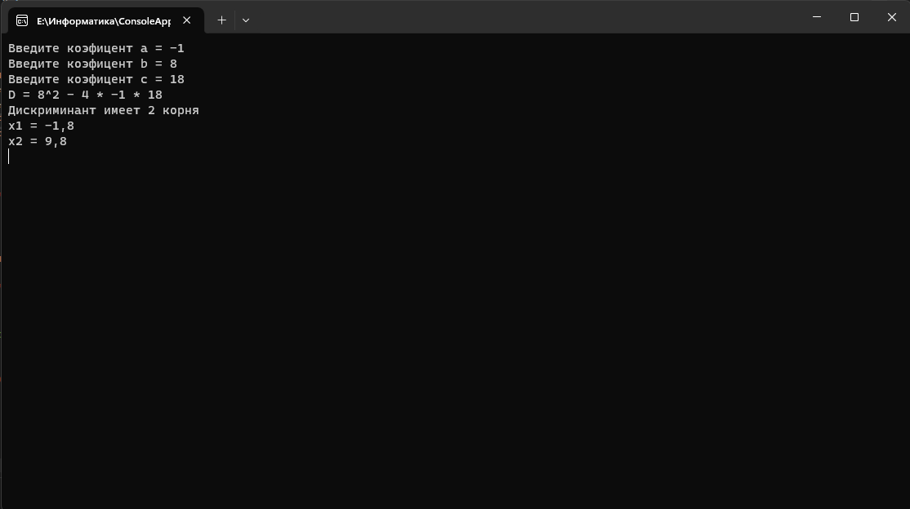

Консольное приложение правильно вычислило все корни и вывела это в консоль.

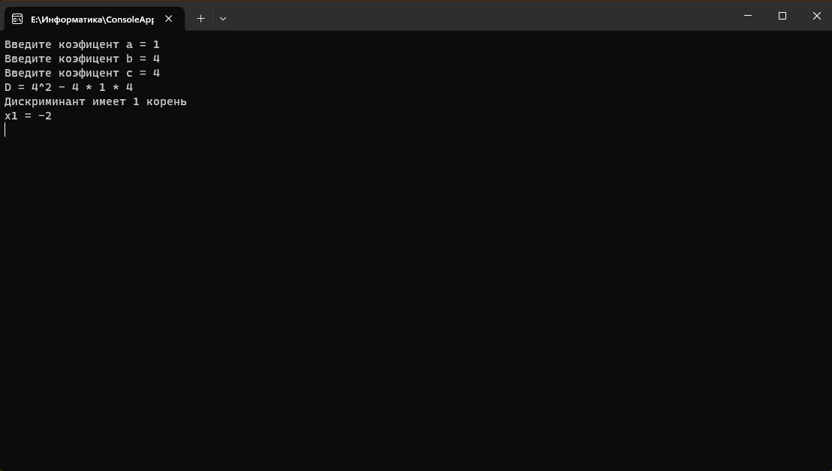Следующий тест будет вероятности того, что D=0.

Консольное приложение правильно рассчитало и вывело один корень в квадратном уравнении.

Следующий тест будет посвящен условию, если D<0.

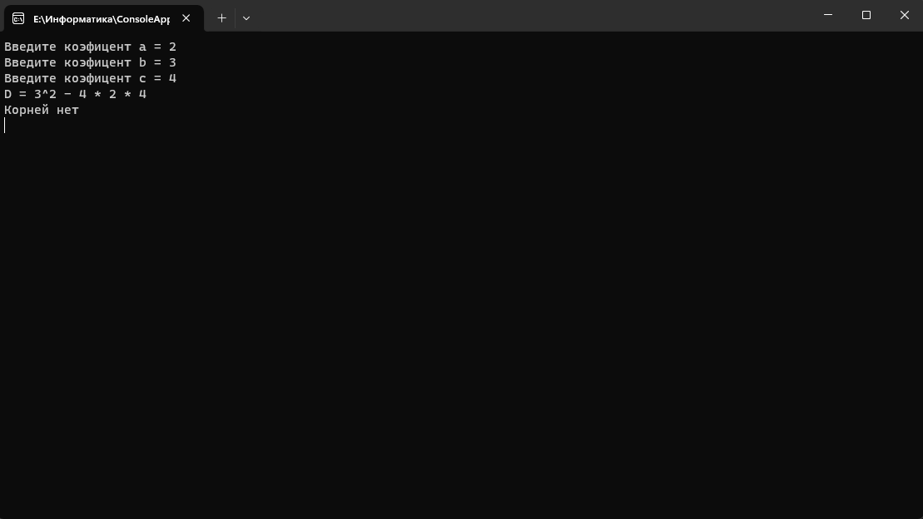

Консольное приложение правильно определило то, что дискриминант равняется нолю и вывело в консоль информацию об отсутствующих корнях.

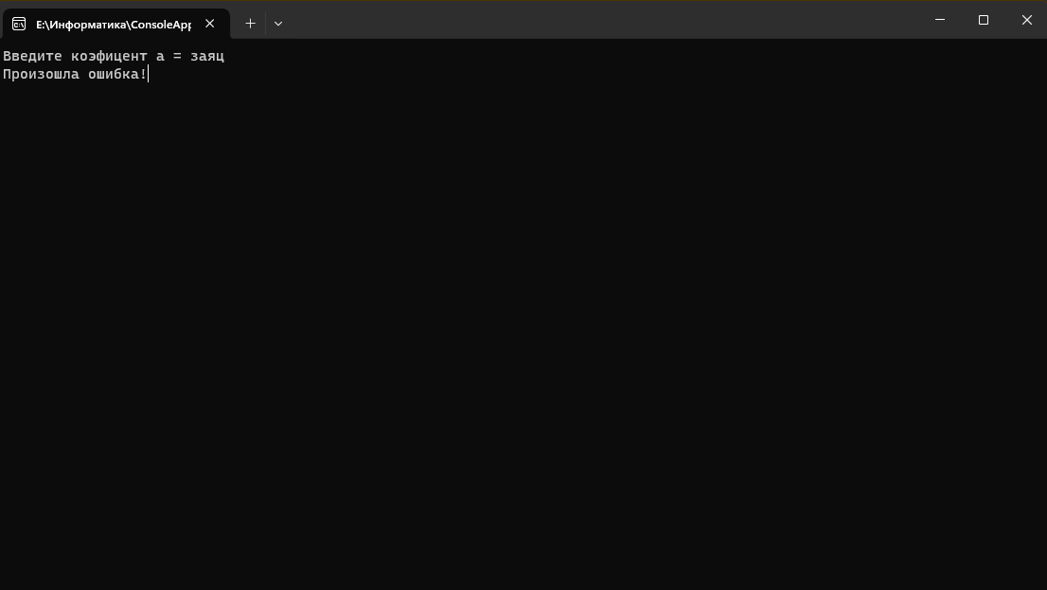

При вводе неверных данных, консольное правильно приложение выявляет ошибку.

Консольное приложение по расчету квадратных уравнений было успешно протестировано.

**ЗАКЛЮЧЕНИЕ**

В ходе выполнения проектной работы актуализированы знания по нахождению корней квадратного уравнения и разработано консольное приложение на языке программирования C#, предназначенное для решения квадратного уравнения.

Проект включал в себя различные этапы, начиная от создания интерфейса пользователя и обработки ввода, заканчивая реализацией алгоритмов для решения уравнения.

**Результаты проекта:**

**1. Интерфейс пользователя:**

Создан понятный текстовый интерфейс для ввода коэффициентов уравнения.

Реализован механизм обработки пользовательского ввода с проверкой валидности данных.

**2. Решение квадратного уравнения:**

Написан эффективный алгоритм, основанный на формуле дискриминанта, для нахождения корней квадратного уравнения.

Реализован код, способный обрабатывать различные случаи, такие как отсутствие корней, наличие одного корня или двух корней.

**3. Вывод результата:**

Создан механизм красивого вывода корней уравнения на экран.

Добавлена дополнительная информация о результатах решения, учитывая различные сценарии.

**4. Обработка ошибок:**

Реализован механизм обработки ошибок, предотвращающий возможные проблемы при вводе данных или решении уравнения.

**5. Тестирование:**

Проведено тестирование приложения на различных входных данных для проверки корректности работы.

Выявлены и устранены потенциальные ошибки, обеспечив стабильность работы программы.

В итоге, разработанное консольное приложение представляет собой полезный инструмент для решения квадратных уравнений с простым и понятным интерфейсом, что делает его доступным для широкого круга пользователей.

**СПИСОК ИНФОРМАЦИОННЫХ ИСТОЧНИКОВ**

1.        Семакин И.Г. Информатика. Углубленный уровень: учебник для 10 класса: в 2 ч. Ч. 1/ И.Г.Семакин, Т.Ю.Шеина, Л.В.Шестакова. – М.:БИНОМ. Лаборатория знаний, 2014. – 184 с.

2.        [Семакин И.Г. Информатика. Углубленный уровень: учебник для 10 класса: в 2 ч. Ч. 2/ И.Г.Семакин, Т.Ю.Шеина, Л.В.Шестакова. – М.:БИНОМ. Лаборатория знаний, 2014. – 232 с.](https://cloud.mail.ru/public/uDVr/igCK4wvoy)

3.        [Семакин И.Г. Информатика. Углубленный уровень: учебник для 11 класса: в 2 ч. Ч. 1/ И.Г.Семакин, Е.К.Хеннер, Л.В.Шестакова. – М.:БИНОМ. Лаборатория знаний, 2014. – 176 с.](https://cloud.mail.ru/public/swtR/ii14s4jPP)

4.      [Семакин И.Г. Информатика. Углубленный уровень: учебник для 11 класса: в 2 ч. Ч. 2/ И.Г.Семакин, Е.К.Хеннер, Л.В.Шестакова. – М.:БИНОМ. Лаборатория знаний, 2014. – 216 с.](https://cloud.mail.ru/public/pUQe/GcoSaZgiL)